ASSUNTO :. INDICO PARA QUE O DEPARTAMENTO COMPETENTE, REALIZE OPERAÇÃO TAPA BURACOS DA RUA ALZIRO POLETINE MANARA NO PARQUE DA IMPRENSA.

DESPACHO

SALA DAS SESSÕES ____/____/_____

PRESIDENTE DA MESA

INDICAÇÃO Nº , DE 2018

SENHOR PRESIDENTE,
SENHORES VEREADORES,

INDICO ao Exmo Senhor Prefeito Municipal para que o departamento competente, realize operação tapa buracos da Rua Alziro Poletine Manara, no Parque da Imprensa.
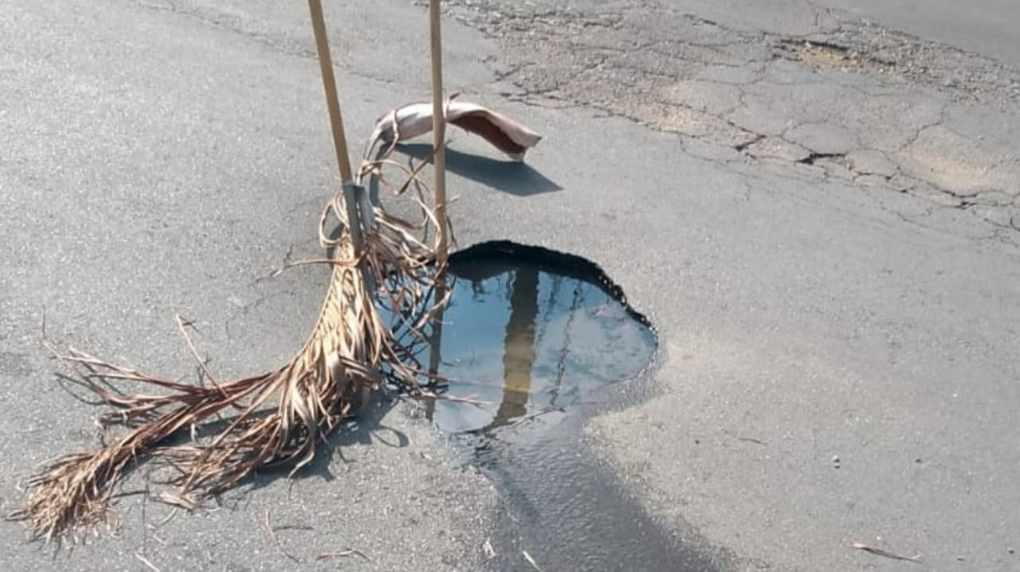

SALA DAS SESSÕES “VEREADOR SANTO RÓTOLLI”, aos 23 de agosto de 2018.

VEREADOR LUIS ROBERTO TAVARES

